实验报告2

程序代码及结果

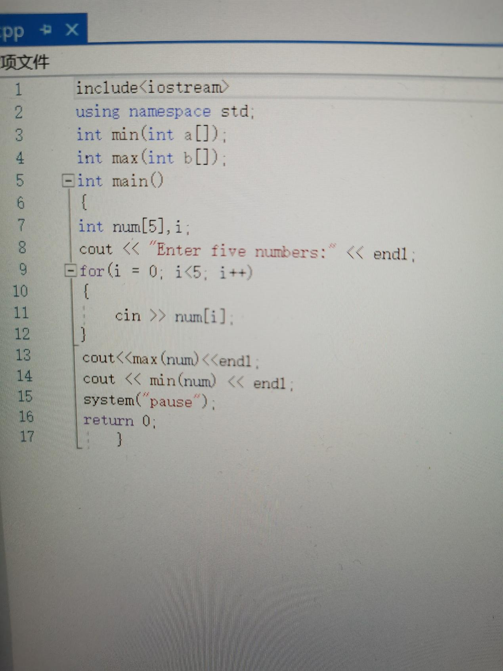

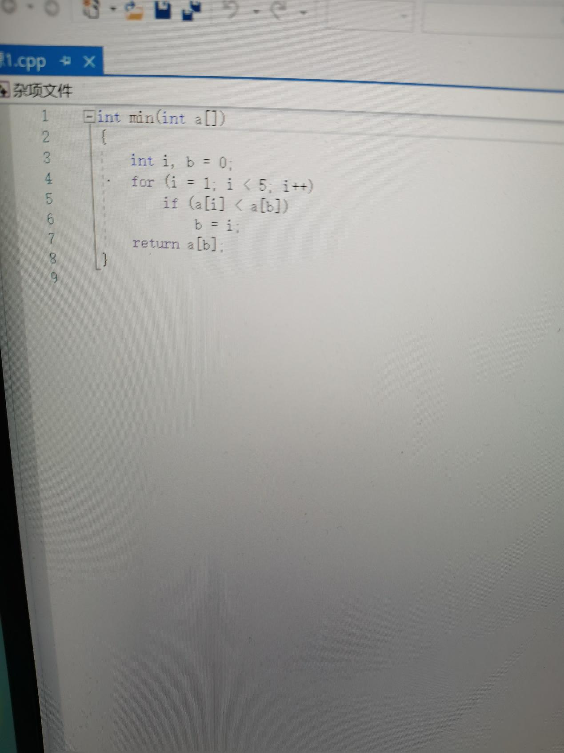

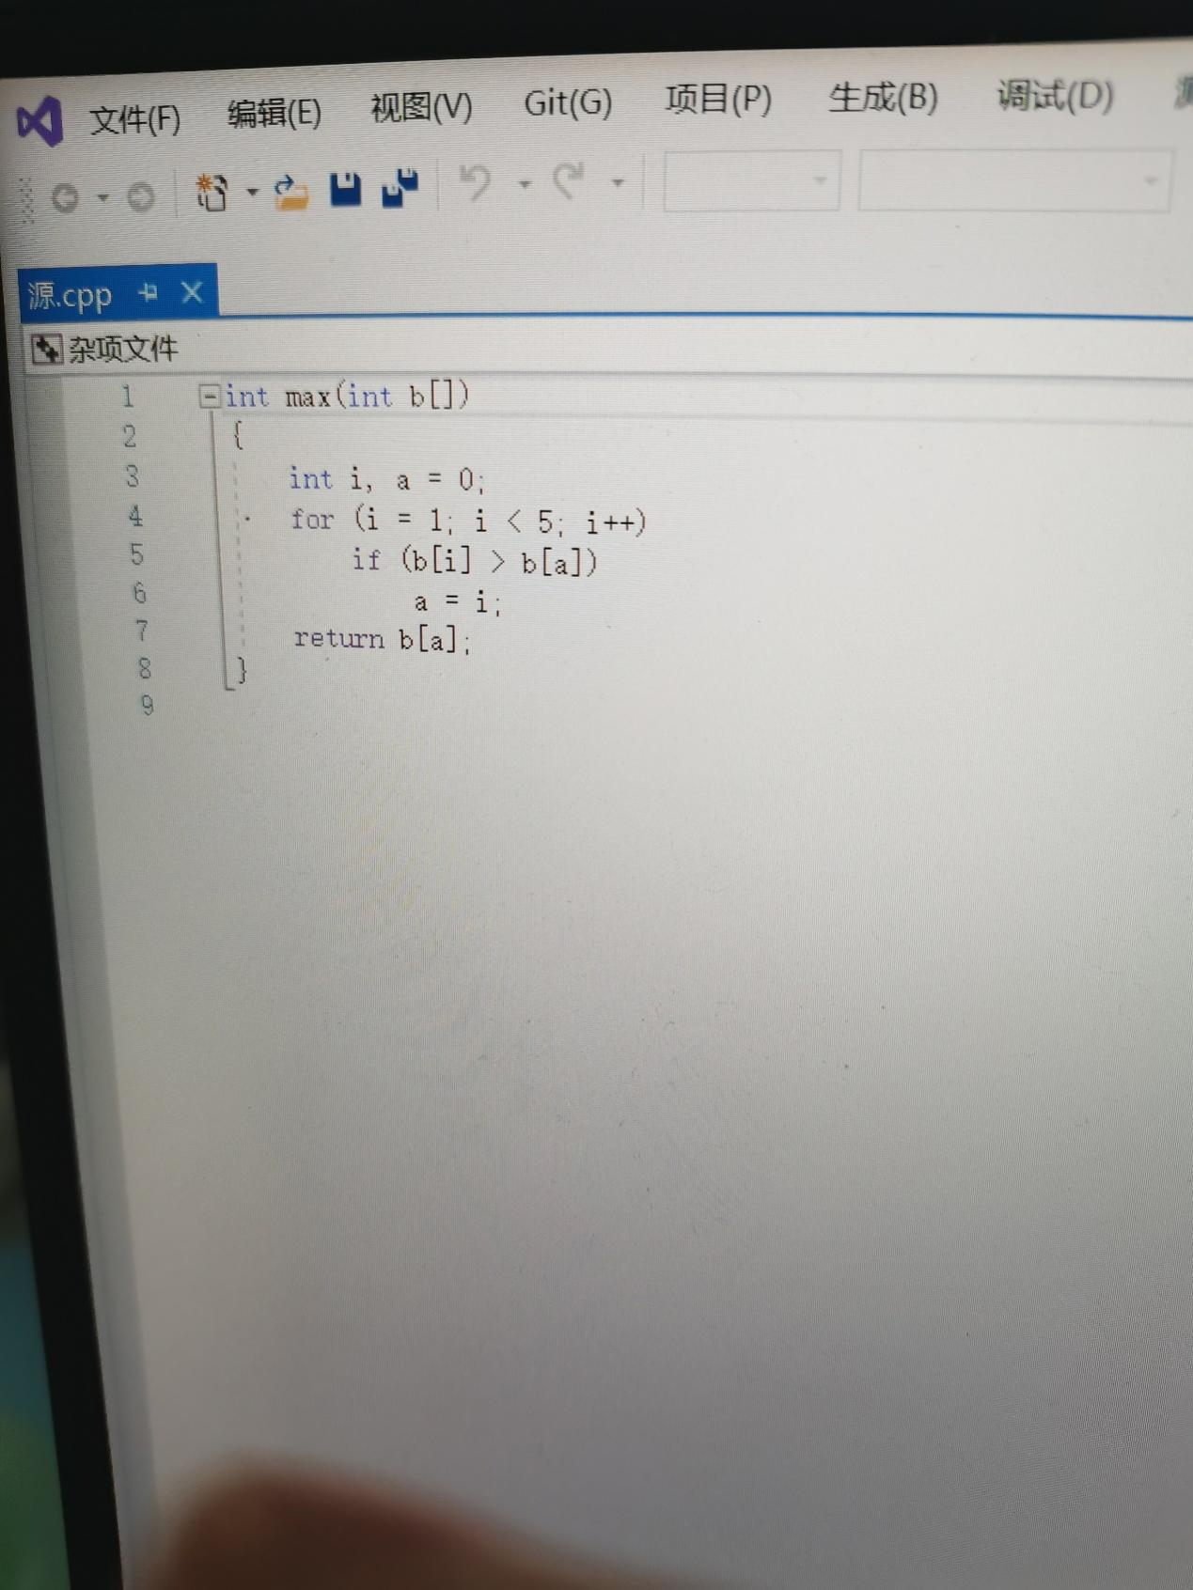

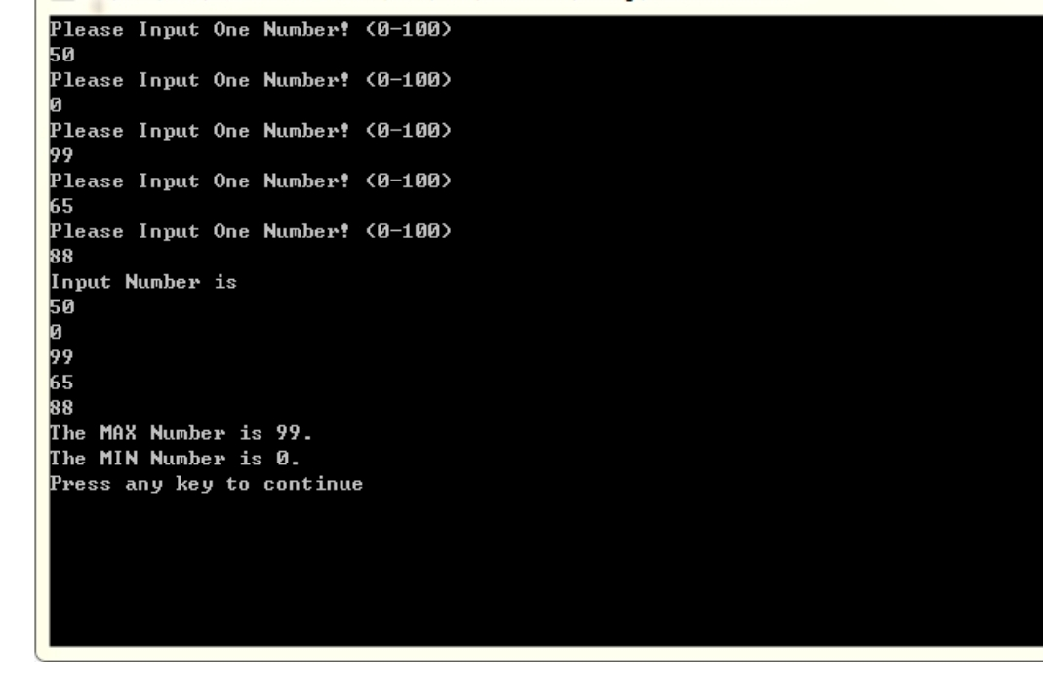

感想心得：多文件程序比较困难，尤其需要创建多个源文件，比一个源文件麻烦复杂。这次的也采用了控制台引用，是一个新功能，然而我觉得一个源文件也能运行程序，不知多文件的意义何在，还有就是我确实不太会。

Copyright   
IMG_2562021-2099 zhouchengping  All rights reserved.